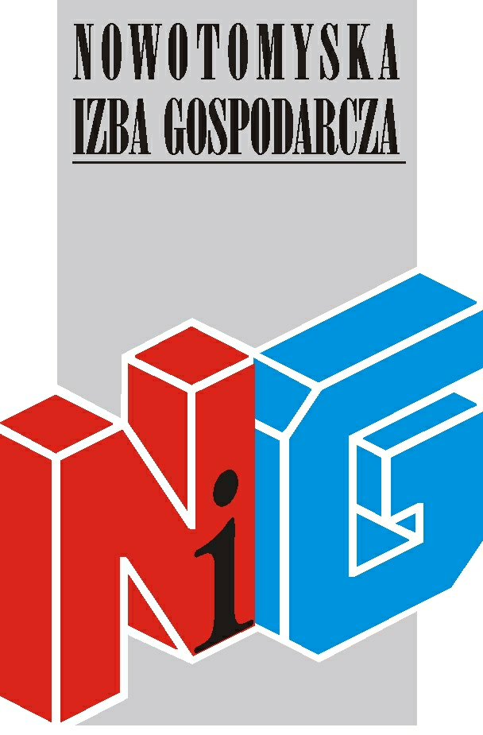

Serdecznie zapraszamy

Szkolenie BHP dla pracowników
administracyjno-biurowych

szkolenie odbędzie się
28 maja 2014r. w godz. 9.00 – 14.00
w salce szkoleniowej Nowotomyskiej Izby Gospodarczej,
ul. Kolejowa 2

Cena Szkolenia:
- 70 zł (+ 23% VAT-u) /1 uczestnika dla firm należących do NIG
- 80 zł (+ 23% VAT-u) /1 uczestnika dla pozostałych firm

Wykładowca:
Maciej Kurzawa właściciel firmy WORK – SAFETY Centrum BHP Szkolenia – Doradztwo – Nadzór w Nowym Tomyślu

Nowotomyska Izba Gospodarcza zapewnia materiały szkoleniowe oraz przerwę kawową.

Wszyscy uczestnicy szkoleń otrzymają imienne zaświadczenia
o ukończeniu szkolenia.

Osoby zainteresowane uczestnictwem proszone są o przesłanie karty zgłoszeniowej z wybranym terminem szkolenia do 26 maja 2014 na adres nig@poczta.fm

Już dziś prosimy o rezerwacje terminów w Państwa kalendarzach
W razie pytań prosimy o kontakt z biurem NIG
tel. 61 44 20 185 e-mail: nig@poczta.fm

